Синтез бифункционализированного β-(1→6)-D-пентаглюкозида и его флуоресцентных производных для изучения взаимодействия с антителами
Егорова Е.С. ^{1,2}, Яшунский Д.В.², Крылов В.Б.², Нифантьев Н.Э.²
Студент, 5 курс специалитета
¹МГУ имени М.В. Ломоносова, химический факультет, Москва, Россия
²Институт органической химии им. Н.Д. Зелинского РАН, Москва, Россия
E-mail: eva.egorova@chemistry.msu.ru
Поляризационный флуоресцентный иммуноанализ (ПФИА) является перспективным методом детекции и изучения молекулярных взаимодействий. Ключевая задача при разработке новых диагностических систем на основе ПФИА – дизайн трейсеров с оптимальными характеристиками связывания. В данной работе осуществлен синтез бифункционализированного флуоресцентного трейсера на основе β-(1→6)-глюкана (Рис. 1). Выбор данного эпитопа обусловлен его значимостью для диагностики грибковых инфекций, так как фрагменты β-(1→6)-глюкана входят в состав клеточной стенки патогенных грибов и могут служить специфическими биомаркерами.
Синтез целевого β-(1→6)-D-пентаглюкозида, содержащего аминопропильные спейсеры на обоих концах олигосахарида, был осуществлен по блочной схеме. Стратегия основывалась на строгом контроле регио- и стереоселективности на ключевых стадиях: положение образования новой гликозидной связи задавалось выбором защитных групп, а β-конфигурация гарантировалась условиями гликозилирования.
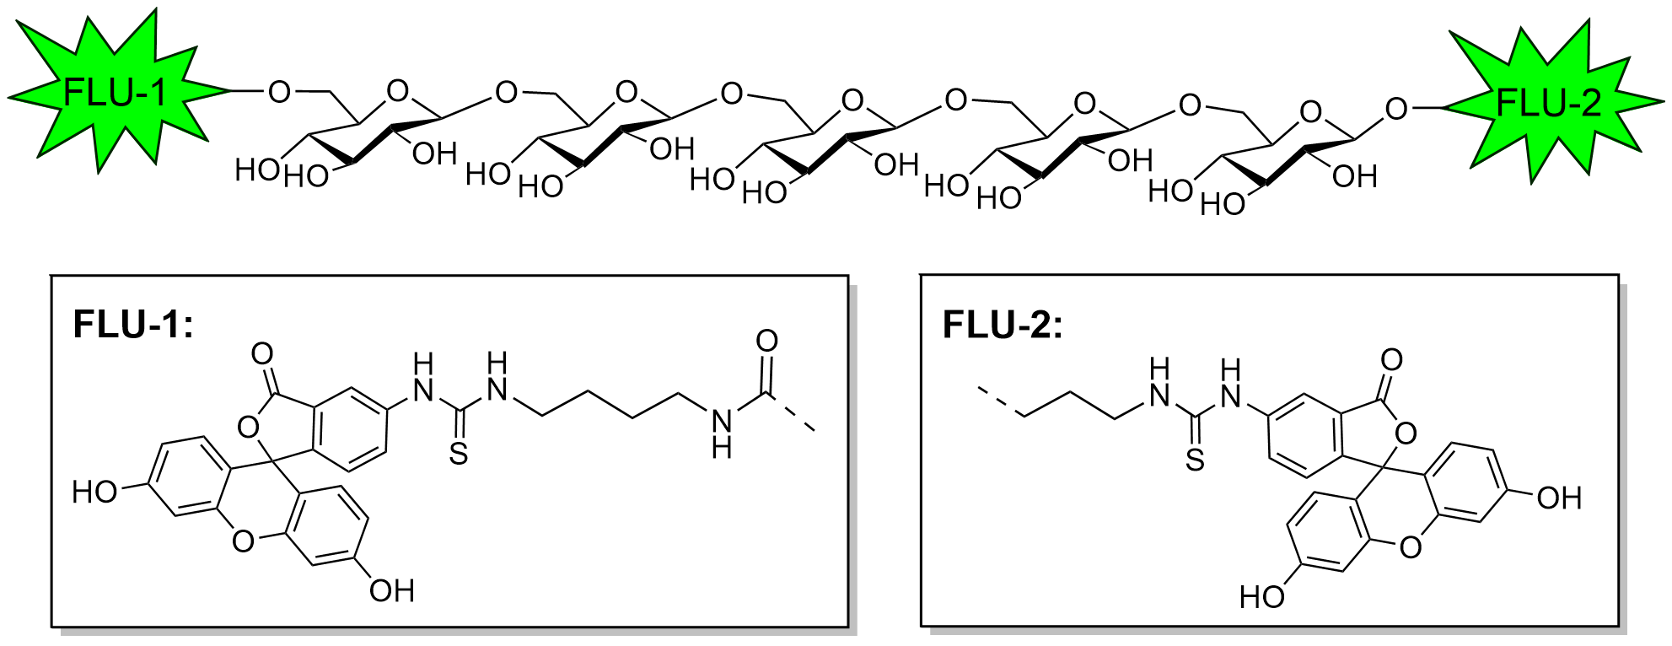
Рис. 1. Структура бифункционализированного β-(1→6)-D-пентаглюкозида
Из полученного бифункционализированного пентасахарида, а также из ранее синтезированных моноспейсерированных аналогов были синтезированы конъюгаты с флуоресцеином (FITC). Полученный набор из трех флуоресцентных зондов используется для изучения их взаимодействия с моноклональным антителом 2G11 методом поляризации флуоресценции. Сравнение параметров связывания позволит установить, какой именно фрагмент цепи β-(1→6)-глюкана распознается антителом, и оценить влияние конформационной подвижности флуорофора («эффект пропеллера») на величину сигнала.
Работа выполнена при поддержке Министерства науки и высшего образования Российской Федерации (FFZZ—2024—0004, соглашение № 075-03-2024-401/3 от 30 мая 2024 года).

